华中农业大学本科课程考试
参考答案与评分标准
考试课程与试卷类型：大学物理学A（A卷） 姓名：
学年学期：2014-2015-1 学号：
考试时间：2015-01- 班级：

一、判断题（判断下列表述，正确的在答题纸上相应位置把T涂黑，错误的在答题纸上相应位置把F涂黑，每小题2分，共10分.）
1、F 2、F 3、F 4、T 5、T
二、单项选择题（从下列各题四个备选答案中选出一个正确答案，并将其代号在答题卡上相应的位置涂黑，每小题2分，共20分.）
1、A 2、D 3、B 4、C 5、B
6、D 7、B 8、D 9、C 10、A
三、应用题（将解答过程填写在答题纸上相应位置，本题12分.）
解：设老鹰最大飞翔高度为h，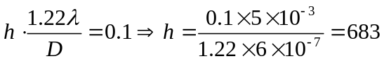m.
四、计算题（将解答过程填写在答题纸上相应位置，三小题，每题15分，共45分.）
1. 解：由安培环路定理，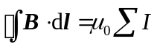 （ 5分 ）
(1)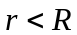处，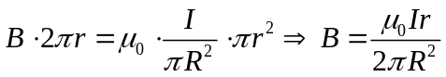 ( 5分 )
（2）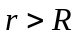处，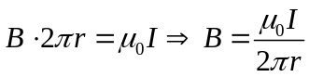 ( 5分 )
2. 解：（1）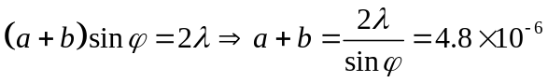m （5分）
（2）第3级缺级， 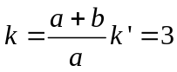，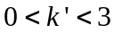
当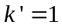时，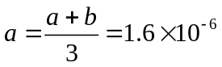m；当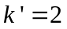时，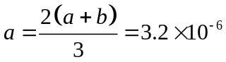m
狭缝宽度只要求出一个解即可 （5分）
(3) 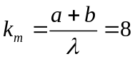, 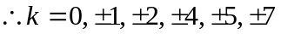共11级主极大可见 （5分）

3. 解：工作于两个恒温热源之间的热机的理论最大效率就是卡诺循环效率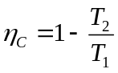（5分）
热机功率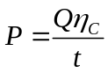 （5分）
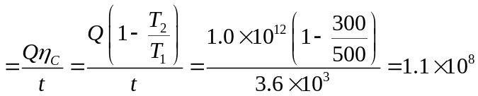 W ( 5分 )

五、简答题（将解答过程填写在答题纸上相应位置，本题13分.）
1.（本题7分）如照相机镜头前加装偏振片防反射光、3D电影、偏振光太阳镜等等。只要举出一例即可.

2．（本题6分）不矛盾. “能源危机”是指可利用的能量短缺.人类消耗能量的过程是不可逆过程，熵增加，导致可利用的自由能减少.

